河南省郑州市第四初级中学2022-2023学年九年级上学期期末线上考试物理试卷
试卷共五大题 21 小题，作图题 15、16 和计算题 20、21（3）写在答题卡上，其他全部都在问卷星上提交

一．填空题（本题 6 小题，每空 1 分，共 18 分）
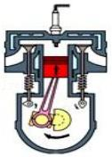
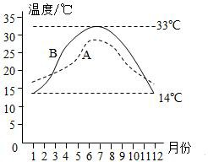
- 如图是同一纬度某一沿海城市和某一内陆城市的年气温变化曲线，请判断内陆城市一年气温变化所对应的曲线是① （选填“A”或“B”），这是由于内陆沙石多，沙石的比热容② （选填“大于”或“小于”）水的比热容，吸收相同热量的情况下，沙石的温度变化较③ （选填“大”或“小”）。
第 1 题 第 2 题
- 如图所示是某单缸四冲程汽油机的④ 冲程；若该汽油机每 1 秒钟对外做功 25 次，那么该汽油机飞轮的转速为⑤ revs/min；把质量为 2kg，温度为 25℃的水加热到 75℃，水吸收的热量为⑥ ×105 J，若这些热量由效率为 20%的火炉燃烧焦炭来提供，则需要燃烧 ⑦ kg 的焦炭。[q 焦炭＝3.0×10⁷J/kg，c 水＝4.2×10³J/（kg•℃）]
- 电动汽车是指以车载蓄电池驱动电机行驶的车辆，当给汽车充电时，蓄电池相当于⑧ （选
填“用电器”“电源”或“开关”）；如图所示，某款车载充电线可同时供三部手机充电，充电时三部手机的连接方式是⑨ （选填“串联”或“并联”），若拔掉其中一部手机，则电路的总电流将
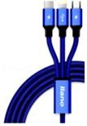
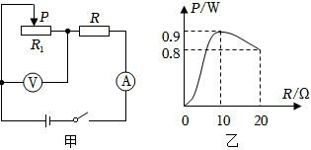
⑩ （选填“变大”“变小”或“不变”）。
第 3 题 第 4 题
- 如图甲所示电路中，R 为定值电阻，R₁ 为滑动变阻器。图乙是该滑动变阻器滑片从一端移至另一端过程中变阻器的电功率与其电阻的关系图象。则电源电压为⑪ V，这一过程电流表的示数变化了
⑫ A，电路的总功率变化了 ⑬ W。
- 甲、乙两只灯泡分别标有“6V 6W”和“3V 3W”，忽略温度对灯丝电阻的影响，将其串联接在电压为
3V 的电源两端，⑭ 灯更亮；若并联接在该电源两端，两灯消耗的功率之比 P 甲：P 乙＝
⑮ ，通电 5min 后，乙灯泡灯丝电阻产生的热量为 ⑯ J。

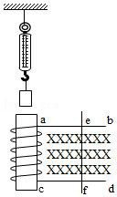
- 如图所示装置，“×”表示垂直于纸面向里的磁场的磁感线。在弹簧秤下挂一个重为 G的软铁块。软铁块下方有一螺线管，螺线管两端导线与金属导轨 ab、cd 相连。导体棒 ef 平放在导轨上，当它向右滑动时，弹簧秤示数将⑰ G（填“大于”“小于““等于”）本实验现象体现的科学知识有：⑱ 。（选填“A”“B”“C”，具体内容如下， 注：若选项大于 1 个，中间不加符号和空格，如 EFG）
。
A. 电磁感应 B. 电流的磁效应 C. 电流的热效应

二．选择题（本题 8 小题，第 7—12 小题为单选，第 13、14 小题为双选，选对一个给 1 分，多选错选给
0 分，每题 3 分，共 24 分）
- 关于温度、热量、内能，以下说法正确的是（ ）
A．物体从外界吸收了热量，温度一定升高B．物体内能减少，温度有可能不变
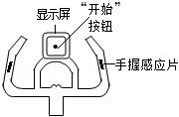
C．热传递过程中，内能大的物体一定放出热量D．物体从外界吸收了热量，内能一定增大
- 如图所示是某动感单车扶手的示意图，显示屏能显示有关骑行数据。正常骑行中，只有按压显示屏的“开始”按钮（相当于开关 S₁ 闭合），且将双手握住“手握感应片
”
（相当于开关 S₂ 闭合）时，显示屏才能接通电源，显示骑行数据。下列符合要求的模拟电路是（ ）

A． 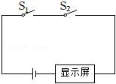B． 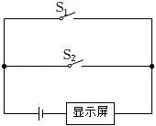 C． 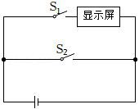 D 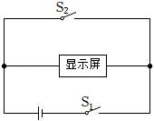 9．如图所示的电路中，电源电压恒为 12V，灯泡 L 上标有“12V 6W”字样，滑动变阻器 R 的规格是“50Ω
．
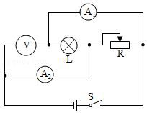
2A”，电流表 A₁ 的量程是“0～0.6A”，电流表 A₂ 的量程是“0～3A”。闭合开关 S，移动滑动变阻器滑片，在不损坏电路元件的情况下，下列说法正确的是（ ）

  - 电压表 V 的示数和电流表 A₂ 的示数之比不变
  - 滑动变阻器接入电路的最小阻值是 4.8Ω C．电路消耗的最大功率是 30W
D．电流表 A₂ 的示数变化范围是 0.74～3A
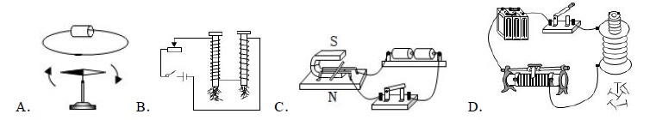
10．如图的四个实验中，反映电动机工作原理的是（ ）

11.智能手机上已普遍使用电阻触摸屏，当手指触摸屏时，会对触摸屏产生一个压力，这种压力信号即转换成电信号，从而确定触摸的位置。如图在竖直方向上触摸屏相当于一根电阻丝，触摸 P 点时电阻丝被分为上、下两部分，电阻分别为 R₁、R₂，电源电压不变。当触摸点 P 沿竖直方向向上移动时，

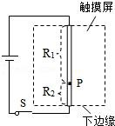
则下列判断正确的是（ ）
A．R₁ 的阻值变大 B．R₂ 的阻值变小
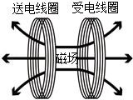
C．R₁ 两端的电压变小 D．电路中的电流变大
- 手机无线充电是一种便捷的充电方式。无线充电的原理是：电流通过送电线圈（充电器内）产生磁场，受电线圈（手机上）靠近磁场时，受电线圈内就会产生感应电流，给智能手机充电，如图。则与受电线圈处用到的实验原理与如图一致的是（ ）

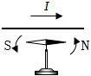
A． 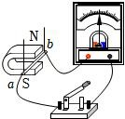B． 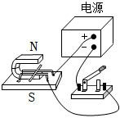 C． D． 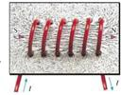
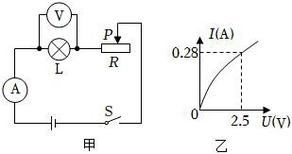
（双选）13．如图甲所示的电路中，电源电压保持不变。图乙是通过小灯泡 L 的电流 I 随小灯泡两端的电压 U 变化的图像。下列说法中正确的是（ ）

A．滑动变阻器滑片 P 向右移动，小灯泡变亮B．小灯泡两端电压增大时，小灯泡电阻变
C．滑动变阻器滑片 P 向左移动，电流表示数变大
D．小灯泡电压为 2.5V 时，小灯泡的功率为 0.70W

（双选）14．如图所示为家庭中常用的“变频制冷空调”压缩机工作原理图。图中 R_{x} 为热敏电阻，M₂ 是大功率压缩机。开机时大功率压缩机以最大功率工作，当室温达到设定温度时，自动切换为小功率压缩机 M₁ 工作，空调的功率就减小到较小值，以维持室温基本不变。下列说法正确的是（ ）

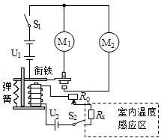
A．热敏电阻的阻值随温度的减小而增大B．电磁铁的上端为 N 极
- 如果将电路中的滑动变阻器 R₀ 的滑片向右滑动，则可适当提高设定温度
- 如果将电路中的滑动变阻器 R₀ 的滑片向左滑动，则可适当提高设定温度

三．作图题（本题 2 小题，每小题 3 分，共 6 分），15、16 两道作图题写在答题卡上
- 两根电阻丝规格相同且电阻不变，旋钮开关 S 转动至断开位置，电路不工作；开关 S 转动至抵挡位置，电路处于低功率工作状态，两根电阻丝都发热；开关 S 转动至高挡位置，电路处于高功率工作状态， 仅有一根电阻丝发热。请以笔画线代替导线完成电路连接。
（ ）
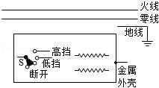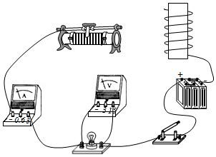
（ ）

第 15 题 第 16 题
- 如图所示电路，请将实物图连接完整并标出通电螺线管的 N、S 极。要求：滑动变阻器的滑片向右移动时，通电螺线管磁性增强。

四．实验探究题（本题 3 小题，每空 2 分，共 30 分）
- 小伟同学利用如图甲所示的装置，来探究水和酒精两种不同液体的吸热能力。
  - 小伟在该实验中采用的方法是使① (选填“质量”或“体积”)和初温相同的水和酒精两种液体吸收相同的热量，然后比较② （选填“升高的温度”或“加热时间”），来判断两种液体的吸热能力。
  - 图乙是小伟根据测得的数据，绘制出的两种液体温度随时间变化的关系图象，由图象可以判断：
③ （选填“水”或“酒精”）的吸热能力强。
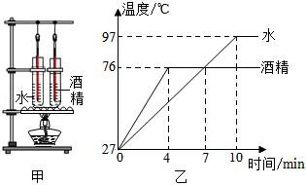
（3）已知水的比热容为 4.2×103J/（kg•℃），则酒精的比热容为 ④ ×103J/（kg•℃）。
- 某学习小组在“探究导体中的电流与电阻的关系”实验中，连接了如图所示的电路（电源电压保持 4.5V
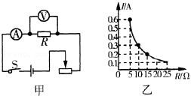
不变）。
- 连接好电路，闭合开关 S，发现电压表示数接近电源电压，电流表无示数，则故障为定值电阻 R⑤ （选填“短路或“断路”）。
”
- 实验中，当 R 的电阻由 5Ω更换为 10Ω时。闭合开关 S 后，电压表示数会⑥ （选填“变大”或“变小”），滑动变阻器的滑片应向 ⑦ （选填“左”或“右”）端滑动。
- 图乙是学习小组根据测得的实验数据绘制的电流 I 随电阻 R 变化的图象，由图象可知控制 R 两端的电压为⑧ V，得出的结论：在电压一定时，⑨ 与 ⑩ 成反比。（⑨⑩写汉字）
- 若实验中 R 的阻值分别是 5Ω、10Ω、15Ω和 20Ω，则滑动变阻器的最大阻值至少是⑪ Ω。

- 有一只小灯泡的额定电压为 2.5V，小红想测量这个小灯泡在不同工作状态下的实际功率和额定功率， 实验电路如图 1 所示。
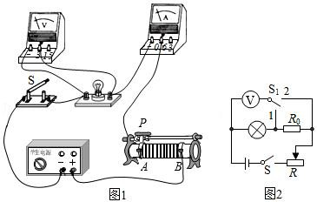
- 实验过程中，某次测量时电压表的示数为 2.0V。现要测小灯泡的额定功率，则应将滑动变阻器的滑片向⑫ （选填“A”或“B”）端移到某一位置，才能使小灯泡正常工作。当小灯泡在额定电压下正常发光时，电流表示数为 0.32A，则此小灯泡的额定功率为 ⑬ W。
- 完成上述实验后，小红又设计了一种测小灯泡额定功率的方案，如图 2 所示，其中 R₀ 是阻值已知的定值电阻。请将下列实验步骤补充完整：
①连接好电路，闭合开关 S，将开关 S₁ 拨到触点⑭ (选填“1”或“2”)，移动滑动变阻器的滑片，使电压表的示数为小灯泡的额定电压 U 额；
②保持滑动变阻器的滑片不动，再将开关 S₁ 拨到另一触点，读出电压表的示数 U₁；
③用 U₁、U 额和 R₀ 表示小灯泡的额定功率，其表达式为：P＝⑮ 。（选填“A”“B” “C”或“D”）

五．综合应用题（本题 2 小题，第 20 题 8 分，第 21 题 14 分，共 22 分），计算题 20、21（3）写在答题卡上，21 的（1）（2）在问卷星作答
- “五一”假期，小明一家驱车外出旅游，当汽车以 108km/h 的速度在高速公路上匀速直线行驶时， 汽车受到的阻力是整车重的 0.08 倍，效率为 40%。已知汽车整车重力为 13750N，油箱容积为 50L。（ 汽油热值 q＝3.3×107J/L）
- 这时汽车牵引力做功的功率是多少？（4 分）
- 该车加一满箱汽油，按照以上速度最多可以匀速直线行驶多远的路程？（4 分）

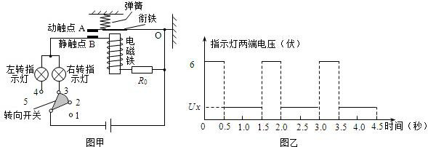
- 某兴趣小组设计了如图甲所示的汽车转向指示灯电路模型，接通相应指示灯后，该指示灯会亮、暗（ 微弱发光）交替闪烁发光。电路中电源电压恒为 6 伏，指示灯的规格为“6V 3W”，R₀ 为定值电阻，电磁铁线圈及衔铁的阻值忽略不计。（1）（2）在问卷星作答，（3）写在答题卡上
（1）（在问卷星作答）若让左转、右转指示灯同时工作，转向开关应与触点接通 。（选填 ABCD，具体内容为：A.“1 和 2”、 B.“2 和 3”、 C.“3 和 4” 或 D.“4 和 5”）（2 分）
（2）（在问卷星作答）当动触点 A 和静触点 B 相碰在一起时，电阻 R₀ 处于 状态。（选填“通路”、 “开路”、“短路”）（2 分）
- 当转向开关与触点“2 和 3”接通时，右转指示灯两端实际电压变化规律如图乙所示。已知当右转指示灯微弱发光时，其两端实际电压为 U_{x}，消耗的实际功率为额定功率的。
求：（①右转指示灯闪烁交替工作30秒消耗的电能。（5分）
②定值电阻R0的阻值（指示灯的电阻不变）。（5分）

